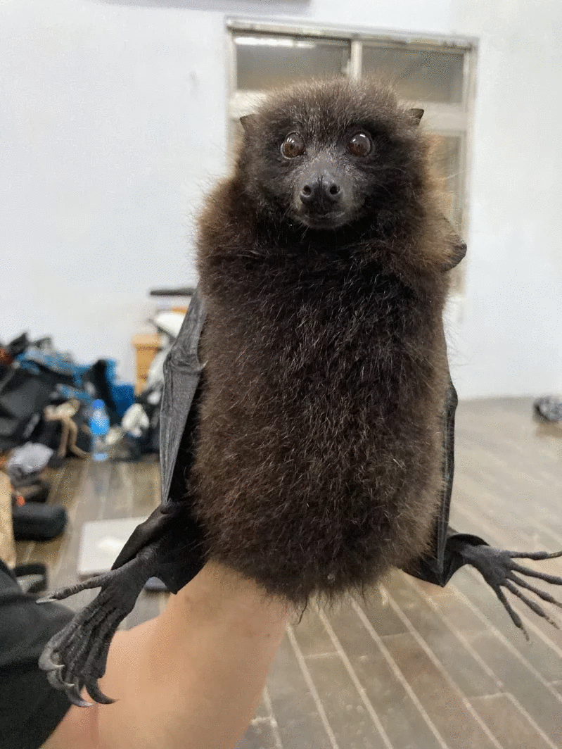**台灣狐蝠**

牠是屬於瀕臨絕種的生物

在蝙蝠中 是體型最大的

體長20cm 展翅可達1m

最具特色的是在脖子外圍有一圈金黃色的毛

為夜行性動物 通常於凌晨 傍晚最為活躍

圖1

白天倒掛於樹上休息

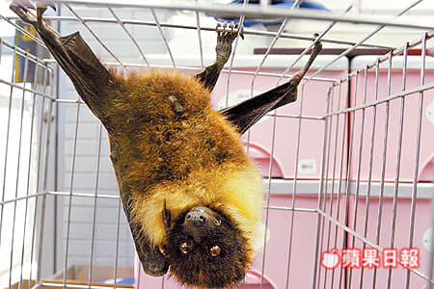分布於台灣本島的花蓮以及離島—綠島等地

全台不到兩百隻

而這種蝙蝠與常見的家蝠大有不同

台灣普遍的家蝠 大多利用超音波覓食

圖2

所以耳朵都較大 且幾乎都是食昆蟲的

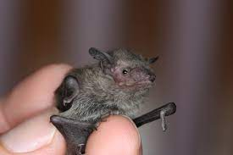擁有股間薄膜

而狐蝠的耳朵較小且尖尖的

但有著大大的眼睛 便於覓食

在黑夜中也能夠擁有良好的視力

屬於素食者

大多食用桑科榕屬的果實 嫩葉 花朵 花蜜 花粉

並未擁有股間薄膜

圖3

以下是狐蝠跟家蝠的差別：

|  |  |  |
| --- | --- | --- |
|  | 狐蝠 | 家蝠 |
| 眼睛 | 偏大 | 偏小 |
| 捕食方式 | 用眼睛/嗅覺觀察 | 超音波/回聲定位 |
| 食物種類 | 素食 | 雜食 |
| 股間薄膜 | 無 | 有 |
| 耳朵 | 較小/尖 | 較大 |

我們現在能夠為牠們做的事情：

1. 保護校園內的樹木，確保狐蝠在這個校園能夠有更好的環境
2. 宣導保護狐蝠的觀念
3. 在課堂中將狐蝠資訊融入其中
4. 多種狐蝠喜歡的樹木
5. 不要去吵牠們